
Cap.19: MI QUERIDA OLIVA
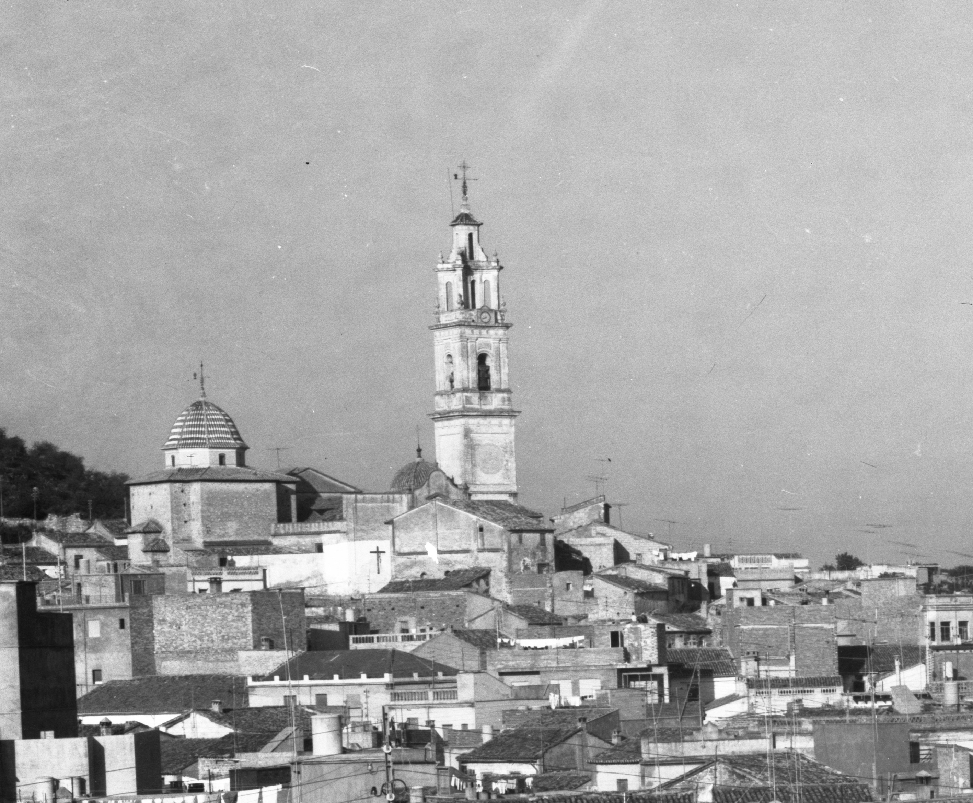
Oliva, el pueblo de mi madre, la ciudad encantada donde en cada visita encontraba el cariño de mis tías y del abuelo. El primer recuerdo aparece a los cinco años, cuando al llegar a su playa me sorprendió que delante de los chalets, en medio de la arena, se levantara un gran almacén donde antaño se manipulaba la pasa para ser embarcada rumbo a Inglaterra. El almacén, propiedad de mi abuelo Pepe y de su hermana, la tía Pepa, lo habían convertido en el lugar ideal par pasar los veranos. En los laterales, cada familia construyó varias habitaciones y en el centro quedaba un enorme espacio con mesas, sillas, hamacas y mecedoras donde convivían felizmente hermanos, primos, nietos y sobrinos. Por las mañanas, al abrir el gran portón que daba al mar, el azul y la brisa del Mediterráneo entraban con todo su esplendor y comenzaba la vida en aquel paraíso. Los niños, medio desnudos, salían del almacén para jugar entre las barcas de los pescadores varadas en la arena. Sólo faltaba Sorolla para inmortalizarlos. Como si se tratara de un cuento de hadas, el almacén desapareció pocos años después pero su imagen sigue indeleble en mi memoria.
Al cumplir quince años, tomaba el tren yo solo para ir a Oliva. Me gustaba viajar en la plataforma exterior y llegaba lleno de carbonilla; menos mal que mi tía Luisa, ante la atenta mirada de sus hermanas Amparo y María, me frotaba con jabón y cepillo, me pasaba la pinta por si traía algún piojo verde, y quedaba reluciente como una patena para presentarme ante el abuelo. El abuelo, don José Devesa Navarro, además de abogado y recaudador de contribuciones, era un entusiasta colombaire y me esperaba en lo alto de su palomar observando el juego amoroso de sus queridos palomos persiguiendo a la paloma. Desde aquel privilegiado observatorio, comencé a enamorarme de Oliva, blanca y mediterránea como una ciudad griega que, protegida por la virgen del Rebollet, extendía sus casas sobre un monte coronado por el castillo de Santa Ana. En la otra parte de la carretera se veía el Santísimo, un huerto donde mi abuelo cultivaba fresas y me soltaba palomos atados con un cordel para que yo los abatiera con una pequeña escopeta del calibre 21. Hacia la derecha estaba el cine Ideal de la familia Gascó, el colegio de las monjas, el mercado y casa Chorro, en la que se podía comprar de todo como en un bazar chino. El bar Express con su canariera donde mi abuelo tomaba café con su amigo Evaristo Falgás, mientras observaban la gente que iba y venía de la estación, cuyo jefe, el señor Prosper, era el padre de mi tía Mari Luz. En el paseo, la parada del coche de Cuot, para llevarnos a la playa o al balneario del Molinell para tomar las aguas. Y no puedo dejar en el tintero la carnicería de les Campses por sus exquisitas morcillas.
Desde el mirador circular de la casa de mi tía-abuela Enriqueta Mestre se contemplaba la plaza del ayuntamiento, presidida por la estatua del ilustre olivense don Gabriel Císcar matemático, marino y político, y la farmacia del licenciado Tormo donde preparaban fórmulas magistrales. Cerca de la plaza, Casa Montilla, un surtido bazar con una mona muy juguetona que hacía las delicias de los niños. La tienda del Porselanero, que vendía a la raya. La relojería de Palmer, el cine Lírico de mi tío Leonardo, y El Olimpia de los Gascó y los Navarro. La perfumería de Borrás. Y cerca de la iglesia, la academia san José de la Montaña dirigida por el inolvidable don Ernesto Paulino. No podía faltar la figura cinematográfica de Vicente Parra que, entre rodaje y rodaje, volvía a su pueblo natal, y Salvador Cardona, el juez de paz, le preguntaba: -¿Dónde vas Alfonso XII?
Oliva fue siempre un pueblo silencioso, con largas siestas en verano, mientras el calor resbalaba por las fachadas blancas de sus casas. Se decía que en Oliva había más dinero que en Gandia, pero sus gentes eran modestas y recatadas. El pueblo, como en una novela de Gabriel Miró, vivía tranquilo y pausado, regido por el toque de las campanas de santa María, en cuya cripta descansaban plebanes y otros ilustres personajes.
Después de cenar, se sacaban las sillas a la calle para hacer tertulia con los vecinos. Olía a horno de leña y a flor de azahar y, al sonar las doce, las buenas gentes de Oliva se retiraban a descansar.
En Elca dormían los naranjos y las palmeras mientras Paco Brines, insomne de amor, comenzaba a escribir sus versos.
borja@jmborja.com

